北京邮电大学软件学院
2018-2019学年第二学期实验报告

课程名称： 多媒体技术与应用

项目名称： 灰度变换与直方图均衡

项目完成人：
姓名：__魏颂原_学号：_2017522051_

指导教师：___________李朝晖___________

日 期： 2019年 4月16 日
- 实验目的
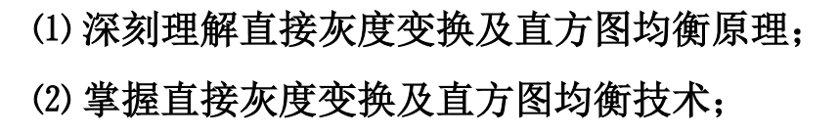
- 实验内容

- 实验环境
Matlab2018
Win10
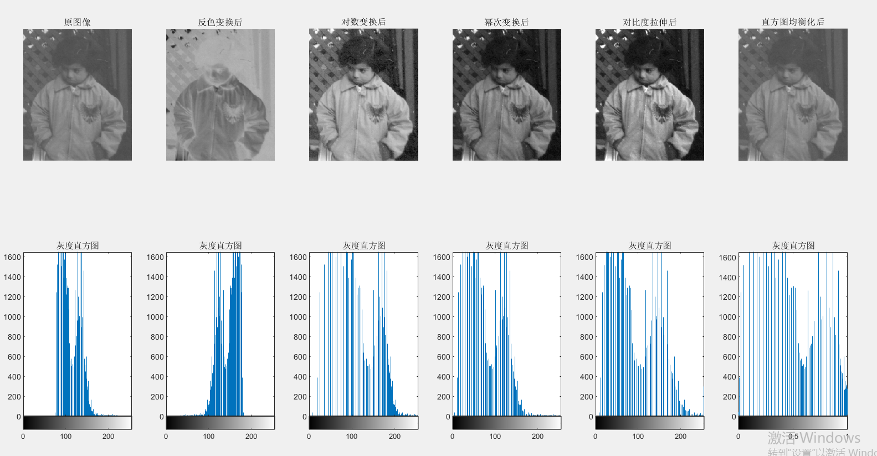
- 实验结果

- 附录

灰度级范围[0, L - 1]的一幅图像的反转图像可以由下式给出：

s = L -1 -r .

对数变换
通用形式：
s = c log(1 + r). / s = c log_{v+1}(1+r * v)
其中c为常数，且假设r ≥ 0.
对数变换可以用来扩展图像中的暗像素的值，同时压缩更高灰度级的值。
对公式讲，v越大，则灰度部分增强越强。

幂律变换
幂律变换基本形式： s = c r^{γ}
其中c 和 γ 为正常数。幂律方程中的指数称为伽马(γ),用于校正这些幂律响应现象的处理称为伽马校正。 有时考虑到偏移量（即输入为0时的一个可度量输出），公式也可写为s = c(r + ε)^{γ}

对比度拉伸
由于照明不足、成像传感器动态范围小或者在图像获取过程中镜头光圈设置错误引起的低对比度，可以进行对比度拉伸来扩展图像灰度级动态范围。

a=imread('pout.tif');
figure(1);

subplot(2,6,1);
imshow(a);
title('原图像');

subplot(2,6,7);
imhist(a);
title('灰度直方图');

subplot(2,6,2);
a1=grayto1(a);
imshow(a1);
title('反色变换后');

subplot(2,6,8);
imhist(a1);
title('灰度直方图');

subplot(2,6,3);
a1=grayto2(a);
imshow(a1);
title('对数变换后');

subplot(2,6,9);
imhist(a1);
title('灰度直方图');

subplot(2,6,4);
a1=grayto3(a,0.8);
imshow(a1);
title('幂次变换后');

subplot(2,6,10);
imhist(a1);
title('灰度直方图');

subplot(2,6,5);
a1=grayto4(a,0.28*255,0.7*255,0*255,1*255);
imshow(a1);
title('对比度拉伸后');

subplot(2,6,11);
imhist(a1);
title('灰度直方图');

subplot(2,6,6);
a1=grayto5(a);
imshow(a);
title('直方图均衡化后');

subplot(2,6,12);
imhist(a1);
title('灰度直方图');

%反色
function negative=grayto1(gray)
[m,n,t]=size(gray);
for i=1:m
for j=1:n
for k=1:t
negative(i,j,k)=256-gray(i,j,k);
end
end
end
end

%对数变换
function logarithm=grayto2(gray)
temp=mat2gray(gray);
temp1 = log(1 + 10 * temp)/log(1 + 10);
logarithm = uint8(temp1*(255 - 0) + 0);
end

%幂次变换
function power=grayto3(gray,p)
temp=mat2gray(gray);
temp1 = temp.^p;
power = uint8(temp1*(255 - 0) + 0);
end

%对比度拉伸
function extend = grayto4(gray,low1,low2,high1,high2)
[height,width] = size(gray);
extend = uint8(zeros(height,width));

k1 = high1 / low1;
k2 = (high2 - high1) / (low2 - low1);
k3 = (255 - high2) / (255 - low2);

gray = double(gray);
for i = 1:height
for j = 1 : width
if gray(i, j) <= low1
extend(i ,j) = k1 * gray(i, j);
else
if gray(i, j) <= low2 && gray(i, j) > low1
extend(i, j) = k2 * (gray(i, j) - low1) + high1;
else
extend(i, j) = k3 * (gray(i, j) - low2) + high2;
end
end
end
end
end

%均衡化
function gray=grayto5(gray)
gray=im2double(gray);
[m,n]=size(gray);
[count,x]=imhist(gray);
l=find(count~=0);
min1=min(count(l));
for j=1:length(l)
CDF=sum(count(l(1:j)));
P=find(gray==x(l(j)));
gray(P)=(CDF-min1)/(m*n-min1);
end
end

